Tematikus rendezvény beszámoló
Tinódi Lantos Sebestyén Közművelődési Egyesület (MVH regisztrációs szám: 104811312) által az „LEADER Tematikus rendezvények, közösségfejlesztő akciók támogatása” VP6-19.2.1-82-8.1.5.17 kódszámú „Mesés nap” című rendezvénypályázatának keretén belül lebonyolításra került
rendezvény beszámolója.
A rendezvény időpontja: 2019.06.01.
A rendezvény időtartalma: 7 óra (9-16 óráig)
A rendezvény helyszíne: 7914 Rózsafa, Kossuth utca 44.
A rendezvény helyszínének helyrajzi száma: 19

A rendezvény programjainak bemutatása:
A rendezvény teljes időtartalmában (7 órában) elérhető programok:
Mesekuckó, melynek tartalmi ütemezése: 9 órától 12 óráig, folyamatosan, megszakítás nélkül, Magyar népmesék vetítése, projektoros vetítőtechnika segítségével.
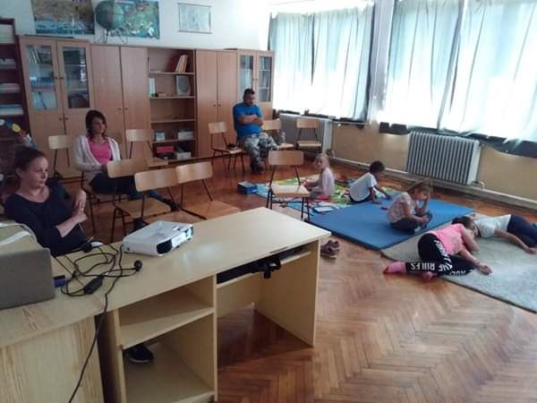
12 óra-13.30 között két alkalommal levetített, hagyományos diavetítő technika alkalmazásával, Fazekas Anna: Öreg néne őzikéje című mese vetítése, melynek apropója a gyerekek megismertetése „hagyományos” mesélésnek mondható, számukra szinte már ismeretlen mesélés bemutatása. A diavetítés duplikálása, és időpontjának kiválasztásánál igyekeztünk figyelembe venni a gyermekek bioritmusát (ezért helyeztük ezt el időben, az ebéd utáni „szieszta” idejére), illetve a „mesekuckó” befogadó képességét.
13.30 óra – 16 óra között folytatódott a Magyarnépmesék vetítése, projektoros vetítőtechnikával.
Ugrálóvárak: Három darab, méretében, és témájában különböző típusú ugrálóvárat biztosítottunk a gyermekek számára. Ezen módon igyekeztünk biztosítani a korosztályok közötti igény különbségek kielégítését. Korosztályra bontások:2-től - 6 éves korig, 6-tól - 14 éves korig, illetve 14 éves kor felett használható eszközökkel.
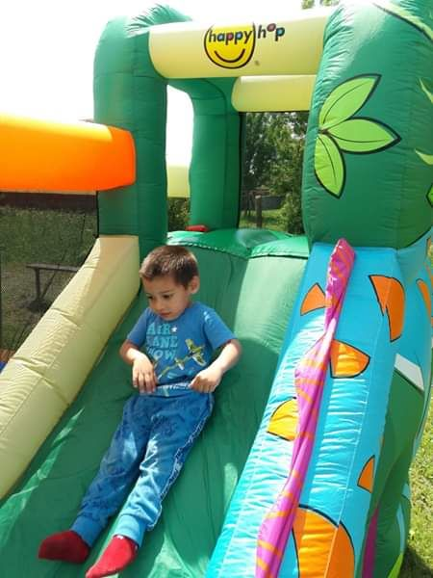
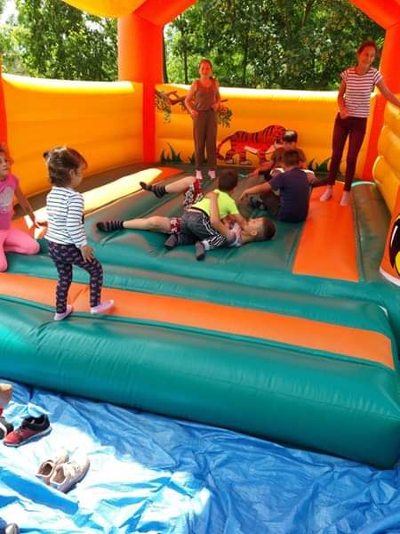
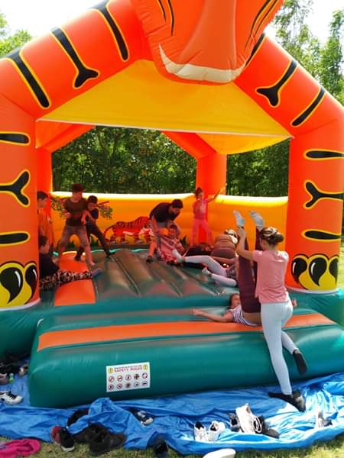
Csillámtetoválás: A rendezvény egész időtartalmában elérhető volt a gyerekek, és érdeklődők számára, korlátlan mennyiségben.
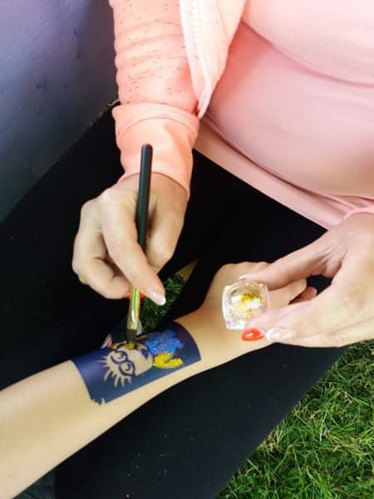
Kézművesfoglalkozások: A rendezvény időtartalma alatt, a kézműves tevékenységek, bontásban voltak elérhetőek a következő módon, és időbeosztásban:
9-óra és 12 óra között elérhető kézművestevékenységek voltak:
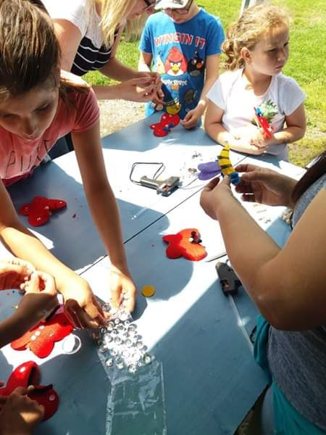
- Kéz és talplenyomat temperával, kartonlapra, melyből állatfigurák voltak készíthetők: elefánt, hal, pillangó és dongó formákban.
- Facsipeszből függönydísz: repülő, pillangó, darázs formákban készítettünk közösen függönydíszeket, különböző színekben.
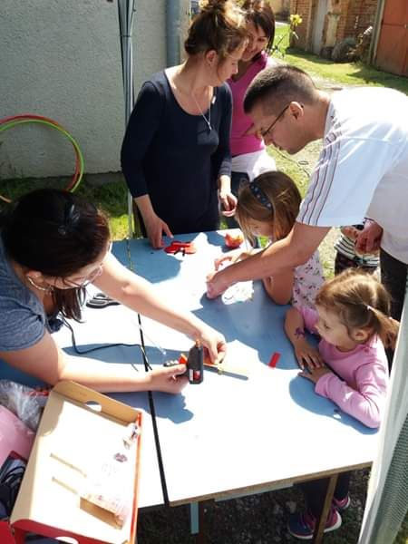
12 óra és 16 óra között elérhető kézműves tevékenység:
- Agyagozás: a tevékenység alkalmával tetszőleges állatfigurák, virágok, lenyomatok készítésére volt lehetősége az alkotni vágyóknak. Égetést nem igénylő, szobahőmérsékleten száradó, akrillal vagy temperával jól festhető felületet biztosító, terrakotta, fehér alapszínekben biztosítottunk alapanyagot.
Versenyek: Csapat és egyéni versenyekre egyaránt biztosítottunk lehetőséget, a következő formákban és időpontokban.
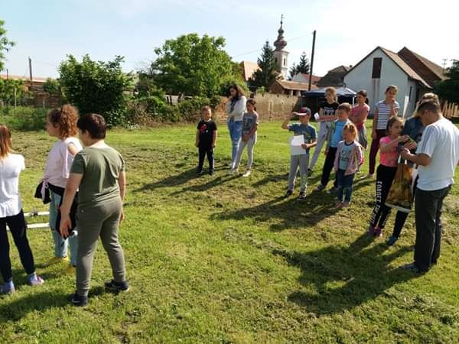
- Csapatverseny: Összesen 8 állomásra osztott logikai és ügyességi feladatokból összeállított csoportos verseny. A csapatok 5 fősek voltak, véletlenszerűen kisorsolt tagokkal. Korcsoport összeállításuk (6 – 16 év közötti gyermekek), a jelentkezők korától függően a következő képpen zajlott:
A sorsoláskor 2 korcsoportba osztott nevekből, egyenlő számban voltak a csapatokban megtalálhatók 6 - 10 év közötti, illetve 11 - 16 év közötti korcsoportból kisorsolt csapattagok, a verseny kiegyenlítettsége, sportszerűsége miatt.
A csapatversenyre jelentkezni lehetett 9 órától, 9.30 -ig.
9-30 - tol (folyamatosan 10 perces időegységgel) csapattagok sorsolása, csapatkapitány választás, csapatnév választás, csapatkönyvek kiadása történt.
Versenyen indítás 10 óráig zajlott, összesen 9 csapat került kialakításra, és vett részt a versenyen, ez 45 főt érintett. A verseny zárása (az utolsó csapat célba érkezésének az időpontja: 11.30 volt), eredmény hirdetéssel, és nyeremény átadással történt 15.15- kor.
A csapatverseny alkalmával, állomásonként pontokat gyűjtöttek a csapatok, melyek összesítésével kialakul egy sorrend a csapatok teljesítései között, így az első három letöbb pontot összegyűjtő csapatok résztvevői azonos, megjelenésű és értékű ajándékban részesültek, a helyezéseknek megfelelően.
- Kicsik versenye: A résztvevők 3 és 6 éves kor között versenyezhettek.
Lufi rakéta: Két pont között kifeszített zsinór, szívószálon áthúzva. A felfújt lufit ragasztószalaggal ráerősítettük a szívószálra. A gyermek a lufi száját elengedve indították útjára a rakétát.
Verseny lényege, kié repül messzebbre?
Pontozása: a kifeszített zsinór méterenként be volt kalibrálva, ha m-en túlment, centivel a plusz távolságot lemértük.
Ebben az esetben minden résztvevő ajándékban, mintegy díjazásban részesült, a versenyszám teljesítése után, át vehették, választhattak maguknak ajándékot egy erre a célra rendszeresített ajándék kosárból, melyben fiúk és lányok számára is készültünk meglepetésekkel. Erre a versenyszámra összesen 30 darab ajándékkal készültünk, mivel mind elfogyott, ezért a kis rakétások számát 30 főre számoltuk.
Hetesrúgó és kapusverseny: 6 és 16 éves kor között biztosítottunk lehetőséget a versenyen való részvételre. A résztvevők száma úgy alakult, hogy 22 fő jelentkezett hetesrúgó és 17 fő kapus versenyre, így az összes résztvevő száma itt: 39 fő volt.
A verseny sportszerűségét úgy biztosítottuk, hogy mindegyik számban 1-1 felnőtt segédkezett, ez azt jelentette, hogy ugyanaz a személy rúgott, illetve védett minden versenyző esetében. Személyenként 3 lehetőséget biztosítva minden versenyző számára, holtverseny kialakulását úgy oldottuk meg, hogy újabb 3 lehetőséggel differenciálódtak el egymástól az eredmények.
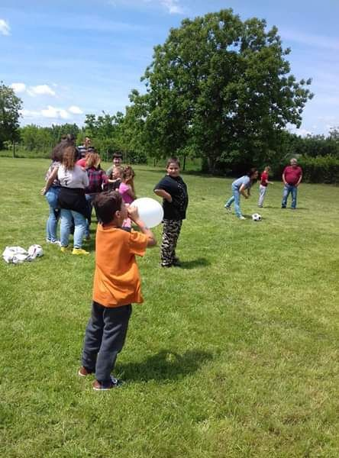
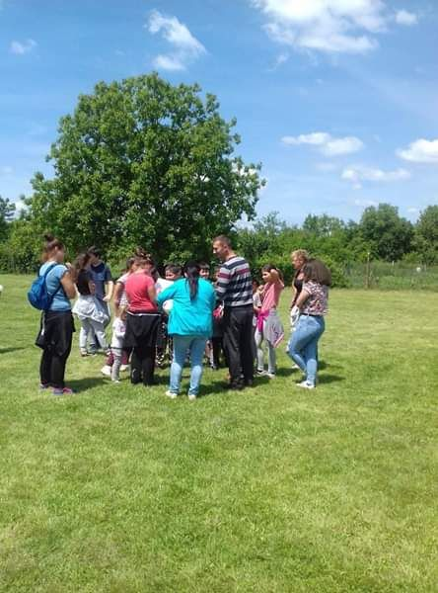
Minden versenyszámnál az első három helyezett került díjazásra, megjelenésében és értékében hasonló formában, a helyezésnek megfelelően.
15.30-tol 16 óráig a csapatverseny, hetesrúgó, illetve kapusverseny díjazottjainak díjátadása történt.
16 órától a készletek kifogyásáig „vízi-bumm” csatával zártuk a rendezvény programjait, melyet senki nem úszott meg szárazon.
Összességében a versenyeken résztvevők pontos számát tudtuk lemérni, mely a rendezvény lebonyolításának végére elérte, a 114 fő játékokon való részvételi számot, ami nyilván nem tükrözi teljes mértékben az összrésztvevő számot, irányszámot mutat.
Közművelődési Egyesületünk tagjai és településünk lakói, függetlenül attól, hogy gyermekes vagy nem, nagy számban ellátogattak a rendezvényre. Több, nem településünkön élő vendég (gyermekek és felnőttek egyaránt) is ellátogattak a „Mesés nap” című rendezvényre. Részvételi tapasztalatommal mondhatom, hogy a részvételi arány nem csak biztosította, felülmúlta az elvárásainkat. Kellemes és jó hangulatban eltöltött nap volt. A szervezők részéről nem kis erőfeszítést és munkát igényelt.
Tisztelettel:
Nagy-Bodzsárné Jaksa Zsanett

Kelt., Rózsafa, 2019.08.10.

